Großbrand zerstört Strohlager auf Bauernhof in Grove
Vermutlich Funkenflug eines Haufens mit brennendem Knickholz hat in Grove ein Feuer-Inferno ausgelöst: 400 Rund- und Quaderballen Stroh brannten über Stunden lichterloh. Funkenflug eines in der Nähe brennenden Haufens mit Knickholz dürfte das Inferno ausgelöst haben. 70 Feuerwehrleute aus acht Wehren rücken nach einem Notruf gegen 10.10 Uhr an.
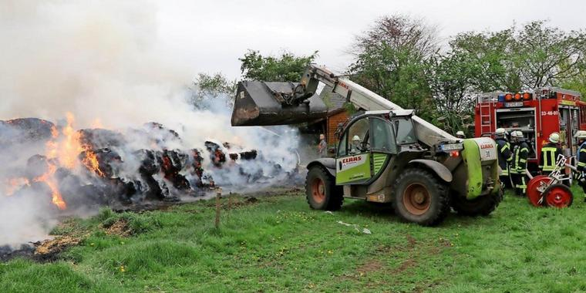
Großbrand eines Strohlagers in Grove. Quelle: TIMO JANN
Grove
Großeinsatz am Donnerstagmorgen in Grove bei Schwarzenbek: Das Strohlager eines Bauernhofes an der Dorfstraße stand lichterloh in Flammen. „Insgesamt sind das etwa 400 Rund- und Quaderballen“, berichtete Landwirt Franz-Otto Berling. Funkenflug eines in der Nähe brennenden Haufens mit Knickholz dürfte das Inferno ausgelöst haben. 70 Feuerwehrleute aus acht Wehren rücken nach einem Notruf gegen 10.10 Uhr an.

Großbrand eines Strohlagers in Grove. Quelle: TIMO JANN
„Wir konzentrieren uns primär auf den Schutz der angrenzenden Gärten und achten darauf, dass Funkenflug keine weiteren Brandstellen verursacht“, berichtete Bernd Becken, der Einsatzleiter der Feuerwehr Grove. Die Ballen mit Hilfe eines Traktors oder Teleskopladers auseinanderzuziehen und zum Ablöschen zu verteilen, wurde als zu arbeitsintensiv bewertet. Zunächst stand der Wind günstig und blies die enorme Rauchwolke aus dem Ort weg.
Von der Dorfstraße aus wurde durch einen Garten zu der Wiese mit dem Strohlager eine Wasserversorgung aufgebaut, um eine Riegelstellung mit mehreren Strahlrohren speisen zu können. Teilweise mussten sich die Feuerwehrleute durch Atemschutzgeräte schützen. Auch das ursprüngliche Knickholzfeuer löschte die Feuerwehr ab.
